Отдел надзорной деятельности и профилактической работы
по Туруханскому району

ИНФОРМАЦИОННАЯ ГАЗЕТА О ПРОТИВОПОЖАРНОЙ
БЕЗОПАСНОСТИ

Азбука

Безопасности

№ 6 от 30 июня 2023 г.

СОДЕРЖАНИЕ:
 | ОПЕРАТИВНАЯ ОБСТАНОВКА С ПОЖАРАМИ НА ТЕРРИТОРИИ ТУРУХАНСКОГО РАЙОНА С НАЧАЛА 2023 ГОДА | 3
 | ПОРЯДОК ИСПОЛЬЗОВАНИЯ ОТКРЫТОГО ОГНЯ И РАЗВЕДЕНИЯ КОСТРОВ НА ЗЕМЛЯХ СЕЛЬСКОХОЗЯЙСТВЕННОГО НАЗНАЧЕНИЯ, ЗЕМЛЯХ ЗАПАСА И ЗЕМЛЯХ НАСЕЛЕННЫХ ПУНКТОВ | 4-5
 | ПОЖАРНАЯ СИГНАЛИЗАЦИЯ В ЗДАНИЯХ ОРГАНИЗАЦИЙ ТОРГОВЛИ: МАГАЗИНЫ, СУПЕРМАРКЕТЫ И ТОРГОВЫЕ ЦЕНТРЫ | 6-10
 | ПОЖАРНАЯ БЕЗОПАСНОСТЬ В ЛЕСУ | 11-12

Оперативная обстановка с пожарами
на территории Туруханского района с начала 2023 года
Туруханский район |  |  |  | 2022 |  | 2023
Количество пожаров  из них лесных |  |  |  | 32 |  | 37
 |  |  |  | 2 |  | 12
Количество погибших |  |  |  | 0 |  | 2
Количество травмированных |  |  |  | 0 |  | 0
 | Населенные пункты | Количество пожаров за 2023 год
 |  | пожары | погибшие |  | травмированные
 | с. Туруханск | 4 | 2 |  | -
 | с. Ворогово | 6 | - |  | -
 | г. Игарка | 6 | - |  | -
 | п. Бор | 3 | - |  | -
 | с. Зотино | 1 | - |  | -
 | Ванкорское месторождение | 4 | - |  | -
 | д. Сургутиха | 1 | - |  | -
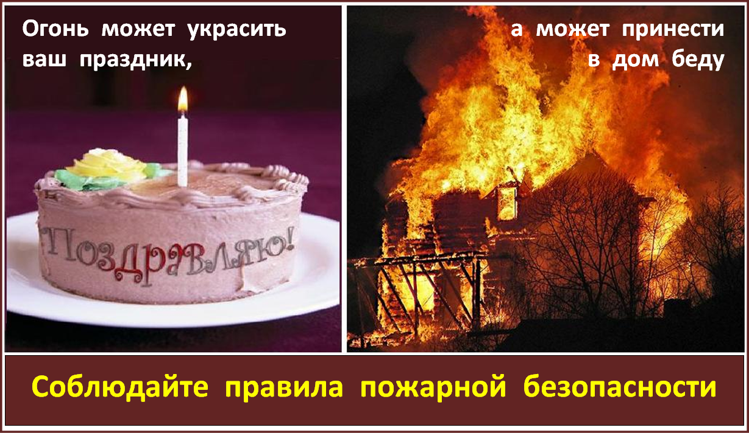

ПОРЯДОК ИСПОЛЬЗОВАНИЯ ОТКРЫТОГО ОГНЯ И РАЗВЕДЕНИЯ КОСТРОВ НА ЗЕМЛЯХ СЕЛЬСКОХОЗЯЙСТВЕННОГО НАЗНАЧЕНИЯ, ЗЕМЛЯХ ЗАПАСА И ЗЕМЛЯХ НАСЕЛЕННЫХ ПУНКТОВ.

Использование открытого огня должно осуществляться в специально оборудованных местах при выполнении следующих требований:
а) место использования открытого огня должно быть выполнено в виде котлована (ямы, рва) не менее чем 0,3 метра глубиной и не более 1 метра в диаметре или площадки с прочно установленной на ней металлической емкостью (например, бочка, бак, мангал) или емкостью, выполненной из иных негорючих материалов, исключающих возможность распространения пламени и выпадения сгораемых материалов за пределы очага горения, объемом не более 1 куб. метра;
б) место использования открытого огня должно располагаться на расстоянии не менее 50 метров от ближайшего объекта (здания, сооружения, постройки, открытого склада, скирды), 100 метров -от хвойного леса или отдельно растущих хвойных деревьев и молодняка и 30 метров - от лиственного леса или отдельно растущих групп лиственных деревьев;
в) территория вокруг места использования открытого огня должна быть очищена в радиусе 10 метров от сухостойных деревьев, сухой травы, валежника, порубочных остатков, других горючих материалов и отделена противопожарной минерализованной полосой шириной не менее 0,4 метра;
г) лицо, использующее открытый огонь, должно быть обеспечено первичными средствами пожаротушения для локализации и ликвидации горения, а также мобильным средством связи для вызова подразделения пожарной охраны.
При использовании открытого огня в металлической емкости или емкости, выполненной из иных негорючих материалов, исключающей распространение пламени и выпадение сгораемых материалов за пределы очага горения, минимально допустимые расстояния, предусмотренные подпунктами "б" и "в" пункта 2 порядка, могут быть уменьшены вдвое. При этом устройство противопожарной минерализованной полосы не требуется.
В целях своевременной локализации процесса горения емкость, предназначенная для сжигания мусора, должна использоваться с металлическим листом, размер которого должен позволять полностью закрыть указанную емкость сверху.
При использовании открытого огня и разведении костров для приготовления пищи в специальных несгораемых емкостях (например, мангалах, жаровнях) на земельных участках населенных пунктов, а также на садовых земельных участках, относящихся к землям сельскохозяйственного назначения, противопожарное расстояние от очага горения до зданий, сооружений и иных построек допускается уменьшать до 5 метров, а зону очистки вокруг емкости от горючих материалов - до 2 метров.
Так же доводим до сведения жителей, что на данное время на территории Туруханского района не введен особый противопожарный режим. В случае введения особого противопожарного режима разведение открытого огня запрещено. За разведение открытого огня во время действия особого противопожарного режима

предусмотрена административная ответственность, предусмотренная статьей 20.4. КоАП РФ «Нарушение требований пожарной безопасности»:
ч. 1. Нарушение требований пожарной безопасности, за исключением случаев, предусмотренных статьями 8.32 и 11.16 настоящего Кодекса и частями 6, 6.1 и 7 настоящей статьи, - влечет предупреждение или наложение административного штрафа на граждан в размере от пяти тысяч до пятнадцати тысяч рублей; на должностных лиц - от двадцати тысяч до тридцати тысяч рублей; на лиц, осуществляющих предпринимательскую деятельность без образования юридического лица, - от сорока тысяч до шестидесяти тысяч рублей; на юридических лиц - от трехсот тысяч до четырехсот тысяч рублей.

Часть 2. Те же действия, совершенные в условиях особого противопожарного режима, - влекут наложение административного штрафа на граждан в размере от десяти тысяч до двадцати тысяч рублей; на должностных лиц - от тридцати тысяч до шестидесяти тысяч рублей; на лиц, осуществляющих предпринимательскую деятельность без образования юридического лица, - от шестидесяти тысяч до восьмидесяти тысяч рублей; на юридических лиц - от четырехсот тысяч до восьмисот тысяч рублей.

ОНД и ПР по Туруханскому району
УНД и ПР ГУ МЧС России
по Красноярскому краю

ПОЖАРНАЯ СИГНАЛИЗАЦИЯ В ЗДАНИЯХ ОРГАНИЗАЦИЙ ТОРГОВЛИ: МАГАЗИНЫ, СУПЕРМАРКЕТЫ И ТОРГОВЫЕ ЦЕНТРЫ

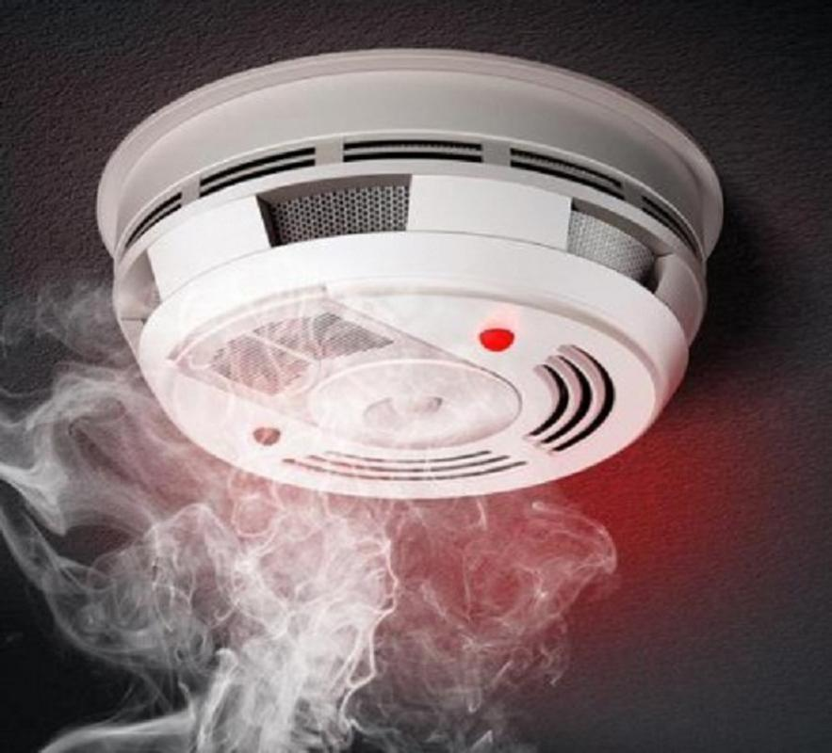
Здания и помещения магазинов, супермаркетов, торговых центров, крытых рынков оборудуются автоматическими системами противопожарной защиты: автоматической пожарной сигнализацией, системами оповещения и управления эвакуацией людей при пожаре, автоматическими установками пожаротушения, системами противодымной вентиляции, внутренним противопожарным водопроводом.
Необходимость защиты помещений магазина, супермаркета, торгового центра или крытого рынка конкретными видами автоматических систем, а также их параметры определяются в проектной документации, в зависимости от размеров (высота, этажность, площадь), категорий взрывопожарной и пожарной опасности, и других характеристик здания.
Все здания организаций торговли, а также помещения организаций торговли, встроенные в здания другого назначения, в обязательном порядке подлежат оборудованию автоматической пожарной сигнализацией (АПС) и системами оповещения и управления эвакуацией людей при пожаре (СОУЭ).

Установка пожарной сигнализации в магазине
Установка пожарной сигнализации – это совокупность технических средств для обнаружения пожара, обработки, представления в заданном виде извещения о пожаре, специальной информации и (или) выдачи команд на включение автоматических установок пожаротушения и технические устройства (п. 3.114 СП 5.13130).

АПС состоит из:
- пожарных извещателей – устройств, предназначенных для обнаружения пожара и формирования сигнала о пожаре;
- соединительных и питающих линий;
- приёмно-контрольных приборов – устройств, предназначенных для приема сигналов от пожарных извещателей, обеспечения электропитанием пожарных извещателей, выдачи информации на световые, звуковые оповещатели и пульты централизованного наблюдения, а также для формирования сигналов на приборы управления;
- приборов управления – устройств, предназначенных для формирования сигналов управления автоматическими средствами пожаротушения, противодымной защиты, оповещения, другими устройствами противопожарной защиты, а также контроля их состояния и линий связи с ними.
Именно пожарная сигнализация является главным управляющим элементом для всех систем противопожарной защиты здания магазина или торгового центра, т.к. от формируемого этой установкой сигнала в автоматическом режиме запускаются все другие системы противопожарной защиты: СОУЭ, противодымная вентиляция, противопожарные клапаны, противопожарные шторы, а также происходит отключение систем

общеобменной вентиляции и кондиционирования и осуществляется управление лифтами.
Пожарные извещатели по виду факторов пожара, на которые они реагируют, подразделяются на:
- дымовые;
- тепловые;
- пламени;
- комбинированные.
В магазинах, супермаркетах и торговых центрах как правило используются дымовые пожарные извещатели. Эти извещатели формируют сигнал «Пожар» при достижении в защищаемом помещении определённого значения оптической плотности дыма. Они срабатывают в том числе и при наличии табачного дыма, т.е. при курении в помещении. Данные извещатели могут формировать ложные сигналы о пожаре при наличии водяного пара, пыли.
Пожарные извещатели располагаются на перекрытиях (подвесных потолках) во всех помещениях магазина, за исключением: лестничных клеток, помещений с мокрыми процессами (санузлов, душевых, мойки, и т.п.), насосных, венткамер, бойлерных, других технических помещений без пожарной нагрузки (категорий В4 и Д).
Кроме автоматических пожарных извещателей в зданиях торговых центров и магазинов должны быть также и ручные пожарные извещатели (ИПР), которые предназначены для формирования сигнала «Пожар» вручную. ИПР устанавливаются на путях эвакуации и в помещениях на расстоянии не более 50 м друг от друга, на стенах, на высоте 1,5 м от пола.
Приёмно-контрольные приборы и приборы управления должны располагаться в помещении пожарного поста (диспетчерской), в котором осуществляется круглосуточное дежурство персонала. В этом помещении должна находиться инструкция о порядке действий дежурного персонала при получении сигналов о пожаре или неисправности установок противопожарной защиты.

Система оповещения и управления эвакуацией людей в торговых центрах, супермаркетах и магазинах
Система оповещения и управления эвакуацией людей (СОУЭ) – это комплекс технических средств, предназначенный для своевременного сообщения людям информации о возникновении пожара, необходимости эвакуироваться, путях и очередности эвакуации.

СОУЭ может включать в себя:
- устройства речевого или звукового оповещения – речевые оповещатели или сирены;
- приборы управления речевым оповещением;
- световые оповещатели «Выход»;
- эвакуационные знаки, указывающие направление движения;
- устройства обратной связи зон оповещения с помещением пожарного поста;
- соединительные и питающие линии.
Состав СОУЭ в конкретном магазине, супермаркете или торговом центре определяется в зависимости от типа системы. Всего существует 5 типов систем оповещения и управления эвакуацией людей. Для магазинов и ТЦ до 2 этажей при площади этажа до 3500 м² допустим второй тип системы оповещения. В этом случае могут применяться звуковые оповещатели (сирены). Для зданий, имеющих более 2 этажей, или при площади этажа более 3500 м² должен предусматриваться 4-й тип СОУЭ, при котором применяются речевые оповещатели и предусматриваются устройства обратной связи зон оповещения с помещением пожарного поста. Также речевые оповещатели требуются в торговых залах магазинов и супермаркетов без естественного освещения площадью более 150 м².

Монтаж АПС и СОУЭ может выполняться только специализированными организациями, имеющими лицензию МЧС России на данный вид деятельности. АПС и СОУЭ монтируются в соответствии с проектной (рабочей) документацией, разработанной проектной организацией, являющейся членом СРО в области архитектурно-строительного проектирования.

При эксплуатации пожарной сигнализации в магазине или торговом центре должны соблюдаться следующие требования:
- АПС должна соответствовать проектной (рабочей) документации.
- АПС должна находиться в исправном состоянии, в автоматическом режиме;
- должны проводиться регламентные работы по техническому обслуживанию и планово-предупредительному ремонту. Указанные работы должны выполняться организациями, имеющими соответствующую лицензию МЧС России. Регламентные работы должны проводиться в соответствии с годовым планом-графиком, утверждённым руководителем объекта;
- в зданиях торговых центров и магазинов, оборудованных соответствующими системами, должна храниться исполнительная документация АПС (акты приёмки систем в эксплуатацию, сертификаты и паспорта на оборудование и материалы, исполнительные схемы, акты на скрытые работы, и т.д.);
- в помещении диспетчерского пункта (пожарного поста) должна иметься инструкция о порядке действий дежурного персонала при получении сигналов о пожаре и неисправности установок (систем) противопожарной защиты объекта;
- диспетчерский пункт (пожарный пост) обеспечивается телефонной связью и ручными электрическими фонарями;
- должны проводиться периодические проверки работоспособности АПС и СОУЭ с составлением соответствующих актов проверки;
- оборудование и элементы, выработавшие определённый заводом-изготовителем ресурс (аккумуляторные батареи, пожарные извещатели, и т.п.) должны своевременно заменяться.
ОНД и ПР по Туруханскому району
УНД и ПР ГУ МЧС России
по Красноярскому краю

ПОЖАРНАЯ БЕЗОПАСНОСТЬ В ЛЕСУ
95% всех лесных пожаров приходится на нарушение человеком правил нахождения в лесополосе. Школьные экскурсии, одиночные походы, пикники, промышленная деятельность предприятий – это основные факторы уничтожения лесов.
При посещении леса туристы должны помнить ряд правил, которые помогут избежать образования неконтролируемого пламени, а также снизят или исключат вред природной среде. К ним следует отнести:
Необходимость в разведении огня должна быть объективной. Костер – уникальный способ подачи сигнала бедствия, а также источник тепла. Однако разводить его можно в строго определенных местах. Запрещается размещение костра на расстоянии ближе 6 метров к деревьям, пням, корням. Перед выбором места следует проверить отсутствие над костром сухих веток. Нельзя разводить его в местах расположения хвойного молодняка, на участках, где распространен сухой камыш или присутствует старая вырубка.
Перед размещением лагеря окружающая местность должна быть подготовлена. Это касается снятия дёрна, перемещения сухих листьев с места стоянки, удалении близлежащей хвои и сухой травы. Открытое пламя или искры от него могут стать причиной пожара уже после ухода человека с места привала.
Запрещается установка бивуаков на каменных россыпях. При разведении огня искры могут спровоцировать возгорание листьев и перегноя. Как следствие – активное распространение пламени по территории извилистых холмов, где процедура его тушения может быть затруднена.
Систематическое посещение лесополосы обязывает охотников и рыболовов знать правила безопасности в лесу. Во-первых, запрещается входить на территорию лесных угодий в период схода снежного покрова до времени установления устойчивой дождливой погоды (осенний период). Нормами Лесного кодекса РФ установлено, что отдельные территории лесных хозяйств могут закрываться для доступа охотников при наличии опасности возгорания (в сухую и ветреную погоду).
Во-вторых, разведение костров допускается только в местах, которые были обозначены представителями лесного хозяйства. Несоблюдение этих требований может стать причиной наложения штрафа даже в случаях, когда не произошло возгорание прилежащей территории.
В-третьих, если необходимость в костре отпала, то место его разведения необходимо обильно полить водой или засыпать землей до полного тушения раскаленных углей.
В-четвертых, запрещается размещение лагеря и приготовление пищи на территориях, где присутствуют залежи торфа. Глубинные пожары – стихийное бедствие, которое невозможно предугадать. Пожар может возникнуть через неделю после ухода груп-

пы людей или охотников, а последствия губительны для леса и прилегающих территорий.
Около 45% всех пожаров, причинами которых стал человеческий фактор, были вызваны переносом огня с жилых построек на лесополосу. С недавнего времени была введена персональная ответственность владельцев частных домов, которые прилегают к лесным угодьям. Так, в период схода снега с горных образований до формирования устойчивой дождливой погоды частные хозяйства, владельцы территорий, расположенных вблизи лесополосы, должны создать минерализованную защитную полосу в 0,5 м, а также организовать очистку местности (сухие ветки, валежник, отходы производственного характера) на расстоянии до 10 м от начала чащи.
Причины лесных пожаров по вине человека
Источниками распространения неконтролируемого огня могут стать:
Нарушения пожарной безопасности в лесу туристами, охотниками, а также людьми, чьи дома примыкают к лесополосе.
Использование костров и открытого пламени не по назначению – отпугивание насекомых, для развлечения, проведение мероприятий и шоу с фейерверками.
Неправильная утилизация потенциальных источников возгорания: сигаретных окурков, спичек, зажигалок, отходов нефтепродуктов.
Неисправность спецсредств и механизмов: замыкание электросети, отсутствие искрогасителей.
Таким образом, соблюдение правил пожарной безопасности в лесах – основная обязанность туристов, охотников, лесозаготовителей и любителей прогулок в жаркую и ветреную погоду. Государственные запреты на посещение леса в моменты, когда опасность возгорания велика, уголовная ответственность за нарушение правил пожарной безопасности, просвещение людей в вопросах правил поведения в лесу с открытыми источниками огня – основные элементы политики государства, направленные на предотвращение распространения стихийных бедствий.

ОНД и ПР по Туруханскому району
УНД и ПР ГУ МЧС России
по Красноярскому краю

Выпускается бесплатно.  Тираж 999 экз. | № 6 от  30 июня 2023 года | Выпускается отделом надзорной деятельности и профилактической работы по Туруханскому району УНД и ПР ГУ МЧС России по  Красноярскому краю.  Адрес: Красноярский край,  с. Туруханск ул. Советская, 31, тел. 4-42-55,  эл. адрес: ondturuhansk@mchskrsk.ru

